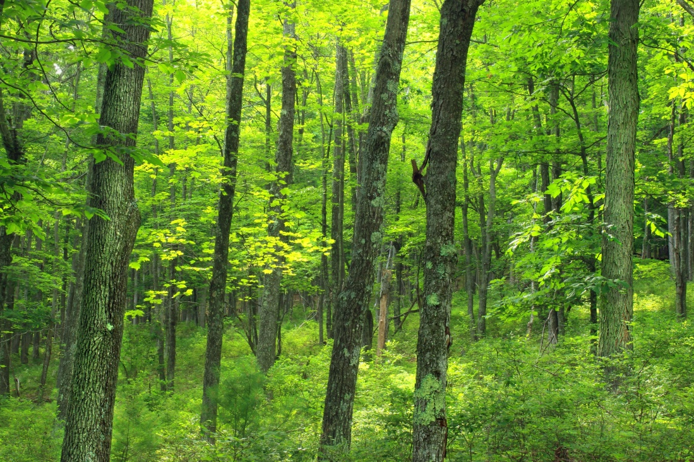

|  |
| --- |
| Detetor de Incêndios  2025 |
|  |
| DAVID GOMES FIDALGO  INESCTEC  Orientadores:  Eduardo Pires, Arsénio Reis,  João Barroso, Paulo Oliveira |



**Resumo**

Este relatório apresenta o desenvolvimento e a implementação de um sistema inteligente de deteção de incêndios baseado numa arquitetura multiagente. O principal objetivo é garantir uma monitorização contínua e autónoma de diversos parâmetros críticos associados ao risco de incêndio, como fumo, temperatura e concentração de gases inflamáveis, permitindo uma deteção precoce e mais fiável do que os métodos convencionais.

Para alcançar este objetivo, o sistema utiliza uma rede de sensores distribuídos, que recolhem dados em tempo real e os encaminham para uma infraestrutura composta por agentes de software especializados. Cada agente desempenha um papel distinto, como análise de tendências, correlação de eventos e tomada de decisão, assegurando uma abordagem descentralizada e eficiente.

Além disso, o sistema integra algoritmos de inteligência artificial, capazes de identificar padrões anómalos e prever potenciais focos de incêndio com maior rapidez e precisão. Esta abordagem permite reduzir significativamente os falsos alarmes e agilizar a comunicação de alertas para as entidades responsáveis, aumentando a eficácia da resposta e reforçando a segurança do ambiente monitorizado.

O relatório detalha a arquitetura do sistema, os métodos de deteção, os algoritmos implementados, bem como os testes e resultados obtidos, demonstrando a eficácia da abordagem multiagente na prevenção e mitigação de incêndios.

Índice

Cabeçalho do Título 4

Texto do Subtítulo aqui 4

# Introdução

|  |
| --- |
| Texto do Subtítulo aqui Para começar imediatamente, basta tocar em qualquer texto de marcador de posição (como este) e começar a escrever para substituí-lo pelo seu próprio texto.  Quer inserir uma imagem a partir dos seus ficheiros ou adicionar uma forma, caixa de texto ou tabela? É para já! No separador Inserir do friso, basta tocar na opção de que precisa. |
| *“Encontre ainda mais ferramentas de fácil utilização no separador Inserir, por exemplo para adicionar uma hiperligação ou inserir um comentário.”* |
| Para começar imediatamente, basta tocar em qualquer texto de marcador de posição (como este) e começar a escrever para substituí-lo pelo seu próprio texto.  Quer inserir uma imagem a partir dos seus ficheiros ou adicionar uma forma, caixa de texto ou tabela? É para já! No separador Inserir do friso, basta tocar na opção de que precisa. |